**Конкурс профессионального мастерства педагогов**

**«Моя методическая находка»**

**Номинация: Разработка урока(занятия)для детей с ОВЗ в условиях инклюзивного образования**

**Коррекционно-развивающее занятие для детей 8 лет с умеренной умственной отсталостью**

**Тема урока**: «Моё окружение»

Автор: Перышкова Кристина Алексеевна

Учитель-дефектолог, воспитатель

МОУ Прозоровская СОШ

2024 год

**Пояснительная записка**

Социализация учащихся с умственной отсталостью является наиболее значимой в процессе их образования. Подготовка учащихся к взрослой жизни через овладение ими навыками самообслуживания, общения, приспособление их к жизни в обществе, воспитание у них максимально возможного уровня самостоятельности - одна из важных задач работы дефектолога. В выполнении этой задачи одним из важных элементов является формирование представлений о ближайшем социальном окружении детей  с умственной отсталостью.

В своей практике я использую различные наглядные материалы, чтобы у детей было восприятие не только словесно, но и наглядным методом обучения. Так же у детей, которые имеют интеллектуальные нарушения знания хорошо усваиваются с использованием интерактивных игр, что я так использую на своих занятиях.

**Технологическая карта**

Цель: развитие познавательных способностей.

Задачи:

*Образовательные*

- познакомить детей с их ближайшим окружением;

- формировать умения отличать знакомых от чужих, называть по имени знакомых, воспитателей;

*Коррекционно-развивающие*

- развивать память, восприятие, речь;

*Воспитательные*

- воспитывать умение сотрудничать с окружающими, эмоционально откликаться к партнеру по общению.

|  |  |  |  |  |  |
| --- | --- | --- | --- | --- | --- |
| Этап | Время | Педагогический инструментарий | Содержание педагогического взаимодействия | | Прогнозируемый результат |
| деятельность педагога | деятельность детей |  |
| Организация начала занятия | 1 мин | беседа | Приветствие  -Ребята, давайте вспомним правила посадки: руки на парте, спина прямая, ноги под столом вместе  Улыбнитесь друг другу и пожелайте хорошей работы. | Приветствие учителя | наличие мотивации к творческому труду, работе на результат, бережному отношению к материальным и духовным ценностям. |
| Проверка знаний, полученных на предыдущем занятии | 2 мин | беседа | Посмотрите, что же лежит у нас на столике? Это семейные фотографии. Кто там?( приложение 1) | Перечисляют кто изображен на картинках | освоение способов решения проблем творческого и поискового характера |
| Актуализация знаний | 2 мин | беседа | У меня для Вас есть особенное задание, благодаря которому мы узнаем, что же мы сегодня будем изучать на нашем занятии  ( Приложение 2)  - Нам с вами необходимо собрать паззлы, только тогда мы с вами узнаем нашу тему занятия | Выполняют задание | формирование умения понимать причины успеха/неуспеха учебной деятельности и способности конструктивно действовать даже в ситуациях неуспеха |
| Усвоение новых знаний и способов действий | 15 мин | беседа | Ребята, у вас на столах лежат кружочки из цветной бумаги.  ( Синий, красный,) Представьте себе, что кружочек красного цвета – это ваши мамы.  А теперь послушайте другие вопросы:  Если в доме свет потух, лампочка сгорела?  Кто же нам поможет, кто исправить сможет?  Присмотрела в магазине мама множество вещей.  Кто поможет их до дома донести скорей?  В светлый день 8 марта помогает маме он:  Варит, моет, убирает – поздравляет с женским днем.  Кто научит сына  Колотить, строгать, паять?  Кто поможет стать сильнее  И учиться лишь на 5?  Конечно же, это наши папы.  На партах у вас лежат кружочки из синей бумаги. Представьте себе, что это ваши папы.  А кто это? Послушайте вопросы:  Кто поможет маме с папой мусор вынести скорей?  Кто поддерживать порядок в доме будет каждый день?  Кто порадует пятеркой?  Кто поможет вымыть терку?  Кто окажет помощь маме,  Если в доме хлеба нет?  Кто пойдет гулять с собакой?  Кто польет цветы?  Эти несложные дела  По силам детям –  Сыновьям и дочерям. | Отвечаю на вопросы  Поднимают карточки | овладение начальными сведениями о семье |
| Первичная проверка понимания | 5 мин | беседа | **Пальчиковая разминка**  Этот пальчик – бабушка,  Этот пальчик – дедушка,  Этот пальчик – мама,  Этот пальчик – папа,  Этот пальчик – буду я –  Это вся моя семья.  Так о ком мы с вами забыли сказать?  Да действительно в наших семьях часто рядом с нами живут наши бабушки и дедушки - это мамы и папы ваших родителей. Кроме цветных кружочков у вас еще есть квадратики желтого и коричневого цвета. Желтый – «бабушка», коричневый – «дедушка». | Проводят разминку  Отвечают на вопросы про бабушек и дедушек | овладение начальными сведениями о семье |
| Закрепление знаний и способов действий | 11 мин | Индивидуальная работа | Раздать детям разделенные на 6 частей листы бумаги и попросить нарисовать их всех членов своей семьи. | Рисуют всех членов семьи | принятие и освоение социальной роли обучающегося, развитие мотивов учебной деятельности и формирование личностного смысла учения |
| Контроль и самопроверка знаний | 2 мин | беседа | Давайте теперь наши с вами рисунки повесим на доску и посмотрим какие же семьи у нас получились. | Делают выставку рисунков | принятие и освоение социальной роли обучающегося, развитие мотивов учебной деятельности и формирование личностного смысла учения |
| Подведение итогов занятия | 1 мин | беседа | - Каким одним словом мы можем объединить маму, папу, детей?  - Какими должны быть дети? (послушными)  - Чем дети могут помочь своим родителям? | Отвечают на вопросы | формирование эстетических потребностей, ценностей и чувств |
| Рефлексия | 1 мин | беседа | -Поднимите синий круг, если вам все понравилось, и вы все поняли и желтый квадрат, если были затруднения.  - Спасибо за занятие | Оценивают свою деятельность на занятии | формирование эстетических потребностей, ценностей и чувств |

**Приложение 1**

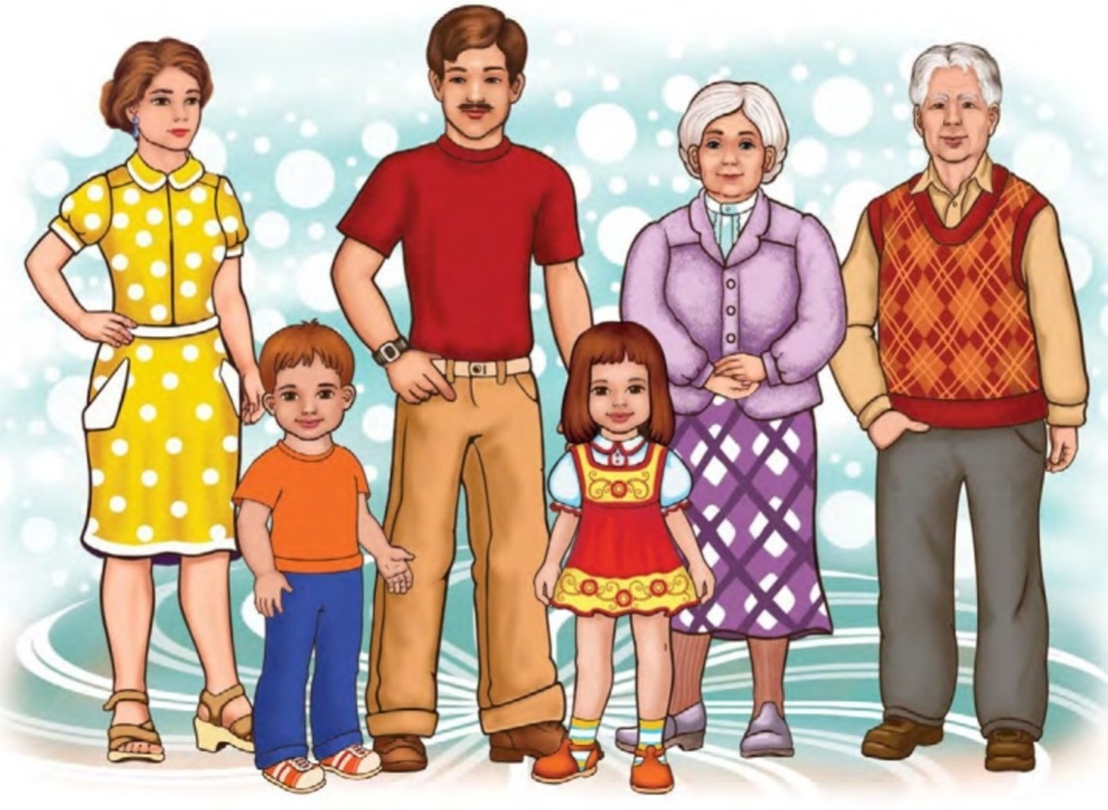

**Приложение 2**

